Ostereier aus Salzteig

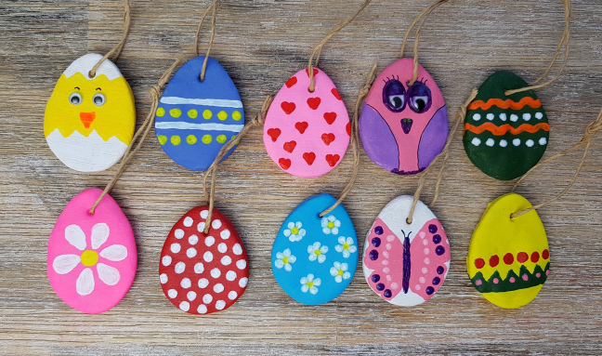

https://nurrosa.com/2020/02/21/ostereier-aus-salzteig-basteln-diy/

Ostereier aus Salzteig basteln
Das braucht ihr:
Für den Salzteig:
– 1 Tasse Salz (200 g)
– 2 Tassen Mehl (180 g)
– 1 Tasse Wasser (150 ml)
– 1 EL Öl
– etwas Mehl zum Ausrollen
Außerdem:
– eine Teigrolle
– Ausstechformen Ei Ostern) oder eigene Schablonen aus pappkarton gerstellen
– einen Schaschlikspieß, Zahnstocher oder Ähnliches für die Löcher
– Acrylfarben und Pinsel
– Naturband oder Wollfäden zum Aufhängen

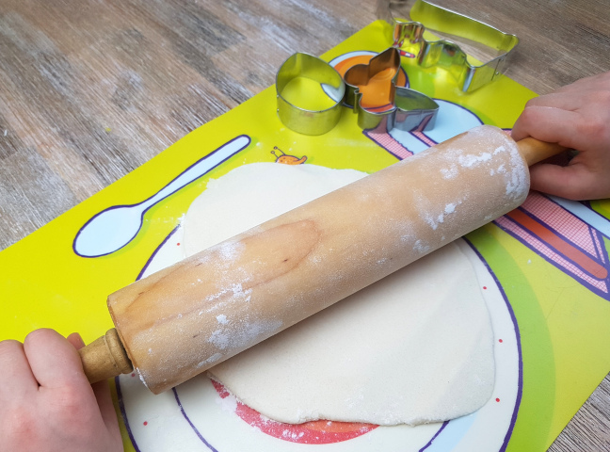
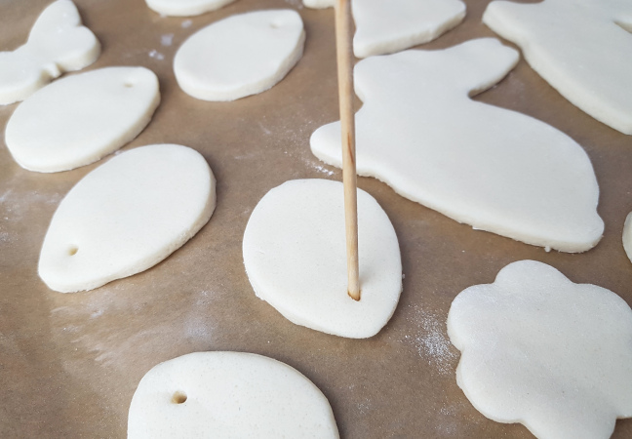
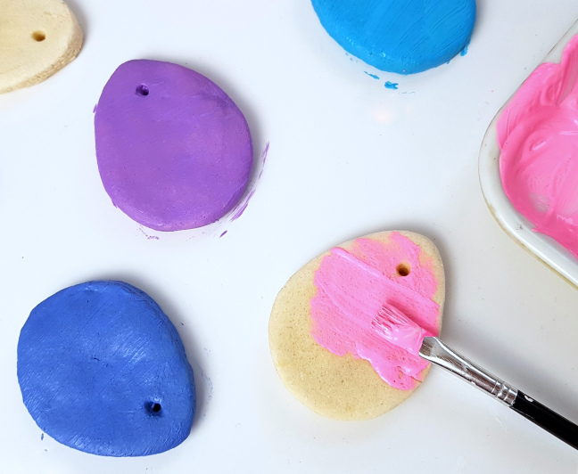
Ostereier aus Salzteig basteln
Anleitung:
Alle Zutaten für den Salzteig in eine Schüssel geben, verrühren und dann mit den Händen zu einem festen Teig verkneten.
Sollte der Teig noch zu sehr kleben einfach etwas mehr Mehl zugeben und nochmals durchkneten.
Den Teig mit einer Teigrolle auf einer leicht bemehlten Unterlage ausrollen (Nicht zu dünn) und dann mit der Ausstechform Eier ausstechen.
In jedes Ei oben ein Loch bohren. Wir haben einen Schaschlikspieß dafür genommen.
Jetzt müssen die Eier aushärten. An der Heizung trocknen lassen dauert je nach Dicke 1-3 Tage. Schneller geht`s im Backofen. Einfach bei 100° Umluft je nach Größe 60-90 Min. backen.
Sollten während des Aushärtens im Backofen Blasen auf den Eiern entstehen, einfach zwischendurch umdrehen oder mit einem Topflappen vorsichtig auf die Blasen drücken.
Die ausgehärteten Salzteig Eier könnt ihn nun mit den Acrylfarben (Werbelink) anmalen. Einfache Wasserfarben aus dem Tuschkasten oder Plakatfarben eignen sich auch. Bei den Wasserfarben solltet ihr aber möglichst wenig Wasser nehmen, damit die Farben gut decken. Wenn du deine Kunstwerke aus Salzteig fertig bemalt hast, lässt du die Farbe an einem warmen Ort trocknen.
Zum Schluss jeweils ein Band durch die Löcher ziehen und am Ende verknoten.
Tipps: Ihr könnt die fertig bemalten Salzteig Kunstwerke zum Schluss auch mit Klarlack lackieren/besprühen. Dann glänzen sie schön, sind noch stabiler und länger haltbar

Auch hier viel Spaß! Wenn du möchtest, kannst du mir gerne ein Bild von deinen Ostereiern an meine E-Mailadresse schicken!

Frohe Ostern und bleibt gesund

Ina Schindler

